SISTEM PELAYANAN JASA PERAWATAN DAN PERBAIKAN KENDARAAN MOBIL BERBASIS WEBSITE
Yogie Wijaya¹, Muhammad Bagas Fu’ad Fauzi², Ilham Ramadhani³ ,Bagus Febriyana⁴ ,Hilyatul Jannah⁵, Rifqi Tsani⁶
^{1,2,3,4,5,6} Teknologi Rekayasa Otomotif/Politeknik Keselamatan Transportasi Jalan; Tegal
Received: xxxx-xx-xx Accepted: xx-xx-xx  Keywords:  Car;  repair shop;  information system.  Corespondent Email:  yogiewijaya89@gmail.com, bagasfuad68@gmail.com, ramadhaniilham48@gmail.com, bagusfebriyana1234@gmail.com, jannahhilyatul4@gmail.com, rifqi@pktj.ac.id | Abstrak. Sebuah badan usaha dalam jasa perawatan dan perbaikan mobil berbasis website sering menghadapi kendala dalam melayani pelanggan. Perbaikan yang dilakukan mencakup Perbaikan pada rangka dan bodi, mesin, sistem kelistrikan, suspensi, proses pengecatan, serta pekerjaan pengelasan. Pelanggan sering mengeluhkan tahapan verifikasi dan pelaksanaan transaksi yang lambat dan rentan kesalahan karena pencatatan manual. Hal ini dapat menyebabkan ketidakpuasan pelanggan dan kesulitan dalam pengelolaan transaksi. Sebagai solusi untuk masalah tersebut, bengkel mobil perlu memiliki sistem komputerisasi yang efisien dan modern. Sistem informasi yang dirancang khusus untuk mengatur laporan data perawatan dan perbaikan mobil akan mempercepat dan meningkatkan akurasi proses. Sistem ini dibangun menggunakan perangkat lunak Visual Code Studio dan database MySQL, Yang praktis dan dapat diakses kapan pun dan di mana pun. Sistem informasi ini menyediakan informasi penting seperti Pemeliharaan mobil, jadwal penjemputan, dan detail pembayaran secara cepat dan tepat. Dengan adanya sistem ini, diharapkan kepuasan pelanggan meningkat, keluhan Dapat diselesaikan serta layanan kepada pelanggan menjadi lebih baik, bahkan dalam situasi darurat seperti mobil mogok di tengah jalan.
 | Abstract. A business in the automotive repair and maintenance services sector, specifically for cars, often faces challenges in serving its customers. The repairs performed include body and chassis repairs, engine work, electrical systems, undercarriage, painting, and welding. Customers frequently complain about the slow and error-prone process of manual confirmation and transactions. This can lead to customer dissatisfaction and difficulties in managing transactions.To address these issues, the auto repair shop needs an efficient and modern computerized system. A specially designed information system to manage car maintenance and repair reports will speed up and improve the accuracy of the process. This system is built using Visual Studio Code software and MySQL database, making it user-friendly and accessible anytime and anywhere.This information system provides crucial information such as car maintenance details, pickup schedules, and payment breakdowns quickly and accurately. With this system, customer satisfaction is expected to increase, complaints can be resolved, and customer service will improve, even in emergency situations such as a car breakdown in the middle of the road.

PENDAHULUAN
Kemajuan zaman dan perkembangan teknologi di berbagai bidang, termasuk komputer dan telekomunikasi, berperan penting dalam mendukung inovasi di bidang internet. Dengan adanya internet, pelaku bisnis tidak lagi menghadapi kesulitan dalam memperoleh informasi dalam jumlah besar guna mendukung pertumbuhan usaha mereka. Saat ini, informasi tersedia dari berbagai sumber, sehingga diperlukan penyaringan agar memperoleh data yang tepat, akurat, dan relevan. Menurut Yuliana, hal ini menjadi faktor utama yang mendorong pergeseran dari era informasi ke era internet [1].
Pendahuluan Pesatnya perkembangan teknologi memungkinkan pengelolaan proses transaksi di lingkungan bengkel menjadi lebih mudah. Hal ini dapat dioptimalkan dengan memanfaatkan kemajuan teknologi informasi saat ini. Pemanfaatan teknologi informasi bertujuan untuk mempermudah pengelolaan data serta memastikan keakuratan informasi yang diperoleh [2]. Industri layanan atau jasa perbaikan kini menjadi sektor penting dalam perekonomian di kawasan perkotaan. Seiring berjalannya waktu, kemajuan zaman dan teknologi terus berkembang pesat informasi berbasis web untuk layanan perbaikan atau servis mobil kini menjadi kebutuhan mendesak yang sangat dibutuhkan di lingkungan perkotaan[3].
Dalam hal ini, penerapan sistem informasi berbasis web menjadi solusi yang tepat untuk memenuhi kebutuhan pelanggan serta meningkatkan efisiensi operasional perusahaan di bidang perbaikan dan perawatan kendaraan. Fridayanthie dan Charter mendefinisikan “sistem informasi sebagai serangkaian prosedur yang terorganisir dan digunakan untuk menyediakan informasi guna mendukung pengambilan keputusan serta pengendalian dalam suatu organisasi” [4]. Dalam sistem informasi dapat memantau status perbaikan atau perawatan yang dilakukan pada kendaraan secara online tanpa harus datang ke bengkel langsung yang akan mempermudah bagi pelanggan. Penggunaan sistem informasi berbasis Web untuk perusahaan sendiri digunakan dalam mengelola layanan perbaikan dan perawatan agar menjadi lebih optimal lagi[5].
Oleh karena itu, penulis mandapatkan ide dan tertarik untuk membuat dan mengimplementasikan sebuah sistem informasi untuk mempermudah perusahaan dan meningkatkan kenyamanan pelanggan dalam melakukan perbaikan dan perawatan kendaraan. Dengan adanya sistem informasi, perusahan dapat menyebarkan informasi mengenai perawatan dan perbaikan kendaraan secara online berbasis Web secara meluas. Keberadaan Web ini memberikan kemudahaan akses bagi pelanggan dalam melakukan perbaikan dan perawatan.
Dalam pembuatan Website yang digunakan adalah metode wateterfall. Bahasa pemograman atau koding pemrograman yang digunakan dalam mebuatan Web ini menggunakan HTML dengan bantuan CSS dan PHP sebagai pengatur tampilan dan MySQL sebagai database sebagai penyimpanan form pendaftaran. Tools yang digunakan dalam menyusun aplikasi ini yaitu XAMPP dan Visual Studio Code. Konsep yang digunakan serta prinsip dasar pengembangan web ini mencakup beberapa hal yaitu, perbaikan, perawatan dan towing kendaraan. Dengan demikian, pemahaman yang mendalam terkait proses perbaikan mobil, jenis layanan yang tersedia, perawatan berbagai jenis kendaraan, serta standar keselamatan merupakan salah satu landasan teori yang penting dalam tersebut [1].
HTML merupakan elemen utama yang digunakan dalam aplikasi ini, HTML (Hypertext Markup Language) adalah serangkaian kode atau skrip yang menjadi dasar representasi visual sebuah halaman web dalam proyek ini. Dalam program HTML, terdapat berbagai informasi yang disimpan dalam tag-tag tertentu. Tag-tag tersebut digunakan untuk memformat informasi sesuai dengan fungsi dan kegunaannya[6].
Cascading Style Sheet (CSS) merupakan teknologi yang berfungsi untuk mengatur desain dan struktur tampilan sebuah halaman web, sehingga tampilan menjadi lebih menarik dan terstrukturberfungsi memisahkan isi dari tampilan visual di laman internet [7]. Penggunaan CSS membuat pemrograman web lebih mudah karena memungkinkan penyeragaman format pada elemen-elemen yang sama dalam sebuah situs secara cepat dan akurat [6].
Bahasa pemrograman (scripting language) yang dirancang khusus untuk pengembangan web. PHP berfungsi sebagai alat untuk membuat halaman web dinamis dan dilengkapi dengan berbagai fitur yang mempermudah perancangan serta pengkodean. PHP sendiri merupakan singkatan dari Hypertext Preprocessor.
MySQL merupakan salah satu database server yang terkenal dan sering digunakan. Kepopulerannya disebabkan oleh penggunaan SQL sebagai bahasa utama dalam mengakses database. MySQL bersifat open source dan dilengkapi dengan source code, sehingga memungkinkan pengembang untuk memodifikasi serta mengoptimalkan sesuai kebutuhan [8]. MySQL merupakan salah satu aplikasi Database Management System (DBMS) yang sering digunakan oleh pengembang web. Contoh lain dari DBMS termasuk PostgreSQL (freeware), SQL Server, MS Access dari Microsoft, DB2 dari IBM, Oracle dari Oracle Corp, serta DBase dan FoxPro [9].
XAMPP adalah paket perangkat lunak yang berisi berbagai komponen penting untuk pengembangan web, termasuk Apache, MySQL, phpMyAdmin, PHP, Perl, FileZilla, dan komponen lainnya [5].
Visual Studio Code merupakan editor kode open-source yang dikembangkan oleh Microsoft dan kompatibel dengan berbagai sistem operasi, seperti Windows, Linux, dan macOS. Editor ini mendukung berbagai bahasa pemrograman seperti C++, C#, Java, Python, PHP, dan Go, serta mampu mengenali bahasa yang digunakan dengan memberikan variasi warna sesuai fungsinya dalam kode. Selain itu, Visual Studio Code telah terintegrasi dengan GitHub dan memiliki fitur penambahan ekstensi, memungkinkan pengembang untuk memperluas fungsionalitasnya sesuai kebutuhan [10].

TINJAUAN PUSTAKA

  - Sistem Informasi Berbasis Web dalam Industri Otomotif
Pemanfaatan teknologi informasi dalam industri jasa telah menjadi kebutuhan penting untuk meningkatkan efisiensi layanan dan kepuasan pelanggan. Menurut [1], sistem informasi manajemen berbasis web dalam layanan bengkel dapat membantu dalam mengelola transaksi, perbaikan, dan pemeliharaan kendaraan secara lebih efisien. Dengan adanya sistem berbasis web, pelanggan dapat mengakses informasi layanan Secara real-time tanpa perlu mengunjungi bengkel secara langsung.

Selain itu, [2] menegaskan bahwa penerapan teknologi informasi dalam manajemen bengkel dapat mempermudah pengelolaan informasi dan meningkatkan keakuratan data transaksi, sehingga mengurangi kesalahan pencatatan manual yang sering terjadi.
  - Metode Pengembangan Sistem Informasi
Penelitian ini menerapkan metode waterfall dalam pengembangan sistem informasi berbasis web. Model ini merupakan pendekatan linier yang terdiri dari beberapa tahap utama meliputi analisis kebutuhan, perancangan sistem, implementasi, integrasi dan pengujian, serta pemeliharaan [11]. Model waterfall dipilih karena menyediakan proses yang sistematis dan jelas dalam pengembangan perangkat lunak.
Metode ini juga digunakan dalam penelitian oleh [4], yang menyatakan bahwa pendekatan waterfall dapat membantu dalam memastikan sistem dikembangkan sesuai dengan kebutuhan pengguna melalui tahapan yang terstruktur.
  - Teknologi yang Digunakan dalam Pengembangan Web
Sistem informasi yang berbasis web dalam penelitian ini dikembangkan menggunakan HTML, CSS, PHP, dan MySQL sebagai database. Menurut [6], HTML dan CSS berperan penting dalam membangun antarmuka pengguna yang responsif dan menarik, sementara PHP digunakan sebagai bahasa pemrograman utama untuk mengelola data yang dikirim dan diterima dari server.
Selain itu, MySQL sebagai database server dipilih karena sifatnya yang open source dan efisien dalam mengelola data pelanggan dan transaksi [8]. Menurut Hidayatullah dan Kawistara, MySQL merupakan salah satu aplikasi Database Management System (DBMS) yang paling banyak digunakan oleh pengembang web karena stabilitas dan kecepatan aksesnya.
  - Implementasi Sistem Informasi pada Layanan Bengkel
Penelitian sebelumnya oleh [12] menunjukkan bahwa sistem informasi layanan perbaikan mobil berbasis web dapat meningkatkan efisiensi dalam penjadwalan perbaikan, pencatatan transaksi, serta komunikasi antara pelanggan dan penyedia layanan. Dalam sistem yang dikembangkan, fitur-fitur seperti pemesanan layanan, penjadwalan towing, dan pelacakan status perbaikan kendaraan menjadi komponen utama dalam meningkatkan kualitas pelayanan bengkel.
Kesimpulan dari beberapa penelitian di atas menunjukkan bahwa pengembangan sistem berbasis web dalam layanan perawatan kendaraan memiliki dampak signifikan dalam meningkatkan efisiensi operasional serta kepuasan pelanggan. Dengan demikian, penerapan sistem yang diusulkan dalam penelitian ini diharapkan dapat memberikan solusi optimal bagi permasalahan yang sering dihadapi bengkel dalam proses layanan perbaikan kendaraan.

METODE PENELITIAN
Penelitian ini menerapkan metode waterfall dalam pengembangan sistem informasi berbasis web untuk mendukung layanan perbaikan dan perawatan kendaraan. Model SDLC air terjun (waterfall) sering juga disebut model sekuensial linier (sequential linear) Atau dikenal sebagai alur hidup klasik (classic life cycle)”[11]. Metode ini dipilih karena menyediakan pendekatan yang terstruktur dan sistematis dalam proses pengembangan perangkat lunak. Tahapan utama dalam metode ini meliputi analisis kebutuhan, perancangan sistem, implementasi, integrasi dan pengujian, serta pemeliharaan.
Sebagai pendekatan yang telah terbukti efektif, metode waterfall memberikan kerangka kerja yang jelas dan berurutan untuk mengelola pengembangan perangat lunak dengan efisiensi dan konsistensi.
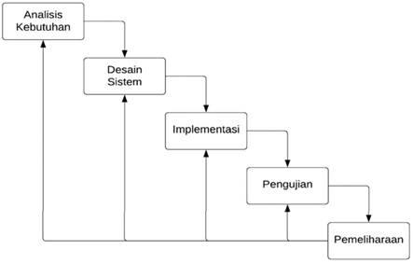
Gambar 1. Model Metode Waterfall
Gambar 2.1 Model Metode Waterfall merupakan metode yang digunakan dalam Sistem Pelayanan Jasa Perawatan dan Perbaikan Mobil Berbasis Website, yang dibagi menjadi lima tahapan utama, yaitu: Analisis kebutuhan, desain sistem, implementasi, integrasi dan pengujian, serta pemeliharaan. Setiap tahap berperan penting dalam memastikan sistem sesuai dengan kebutuhan dan harapan pengguna.
- Pengumpulan Kebutuhan. Pada tahap ini melibatkan observasi langsung, wawancara dengan pemangku kepentingan, dan studi literatur untuk mengidentifikasi kebutuhan sistem, fitur yang dibutuhkan, kebutuhan operasional, dan harapan dari sistem yang akan dikembangkan.
- Desain Sistem. Pada tahap ini, komponen dan elemen sistem direncanakan secara rinci Memanfaatkan diagram alir, Data Flow Diagram (DFD), Entity-Relationship Diagram (ERD), serta mockup antarmuka pengguna untuk memvisualisasikan desain awal sistem.
- Implementasi. Tahap ini mengubah desain sistem menjadi kode program nyata, meliputi pembuatan basis data, antarmuka pengguna, dan fungsi backend sesuai dengan perencanaan dan desain yang telah dibuat.
- Integrasi dan Pengujian. Setelah integrasi komponen, sistem diuji secara menyeluruh, dari pengujian satuan hingga Pengujian sistem secara keseluruhan untuk memastikan kinerjanya sesuai dengan spesifikasi, bebas bug, dan memberikan pengalaman pengguna yang optimal.
- Pemeliharaan. Tahap ini melibatkan monitoring kinerja sistem, identifikasi dan perbaikan bug, serta pembaruan sistem sesuai dengan dinamika bisnis yang terus berkembang untuk menjamin sistem tetap relevan dan efisien dalam jangka Panjang.

HASIL DAN PEMBAHASAN
  - Desain Sistem
Desain sistem pelayanan jasa perawatan dan perbaikan kendaraan berbasis website menggunakan yang terdiri dari beberapa alur. Sehinggga dapat memberikan gambaran yang jelas kepada pengguna website tersebut.
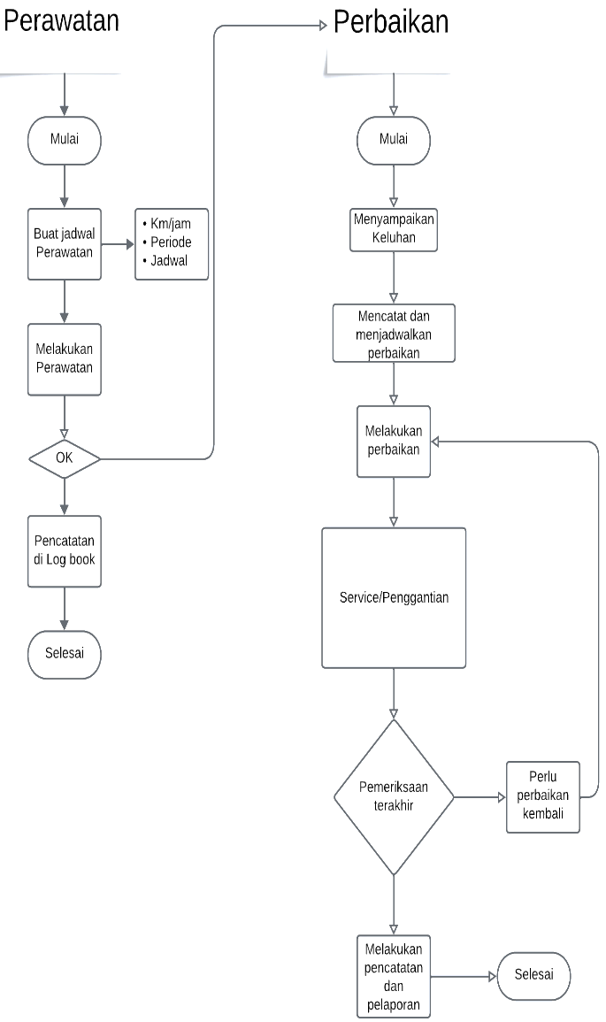
Gambar 2. Flowchart
4.2 Implementasi
Tahap implementasi dilakukan setelah analisis dan perancangan selesai. Pada tahap ini, ditampilkan desain dashboard atau halaman utama dari sistem yang dikembangkan. Berikut merupakan desain dashboard yang dirancang atau diusulkan.

- Desain Halaman Utama
Gambar dibawah ini hasil perancangan antarmuka berupa halaman utama atau dashboard dari sistem pelayanan jasa perawatan dan perbaikan kendaraan mobil berbasis website yang ditampilkan saat pertama membuka website ini.
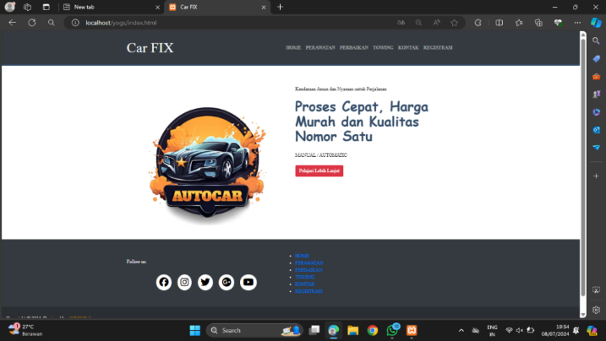
Gambar 3. Desain Halaman utama
- Tampilan Halaman Perawatan
Pada halaman perawatan pengguna dapat mengetahui hal apa saja yang dapat dipilih sesuai kebutuhan yang diperlukan untuk melakukan perawatan pada kendaraan. Hal ini bisa disesuaikan dengan kebutuhan.
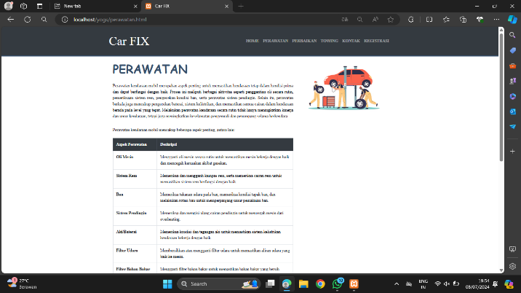
Gambar 4. Tampilan Halaman perawatan

- Tampilan Halaman Perbaikan
Pada halaman perawatan pengguna dapat mengetahui hal apa saja yang dapat dipilih sesuai kebutuhan dan kerusakan pada kendaraan yang diperlukan untuk melakukan perbaikan pada kendaraan. Agar kendaraan kembali prima dan siap untuk digunakan.
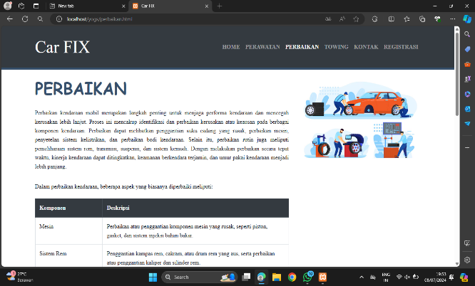
Gambar 5. Tampilan Halaman Perbaikan

- Tampilan Halaman Towing
Pada halaman towing ini menampilkan beberapa macam pilihan towing yang ditawarkan sehingga pengguna dapat memilih layanan yang tersedia dapat dipilih sesuai dengan kebutuhan pengguna. Dalam menu Towing, pengguna dapat memesan jasa towing kapan saja dan di mana saja dengan tarif yang telah ditentukan.
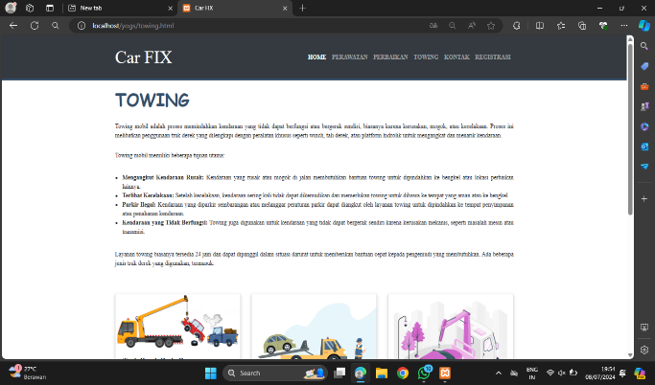
Gambar 6. Tampilan Halaman Towing
- Tampilan Halaman Kontak
Pada halaman kontak ini ditampilkan beberapa kontak dan akun yang dapat dihubungi ketika pengguna akan menggunakan jasa Car FIX yang dapat dihubungi melalui berbagai cara. Tidak harus datang ke alamat bengkel, cukup dengan menghubungi nomor yang sudah tertera, jasa kami akan menghubungi pengguna.
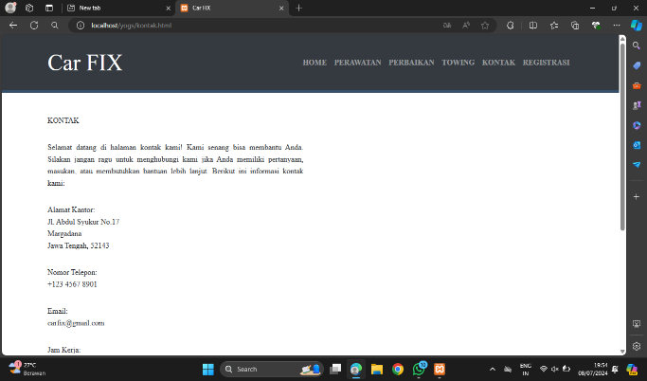
Gambar 7. Tampilan Halaman Kontak
- Tampilan Form Pendaftaran
Pada halaman pendaftaran ini ditampilkan satu form yang terdiri dari beberapa bagian yang wwajib diisi ketika pengguna akan memesan jasa layanan Car FIX. Teknisnya pengguna mengisi form sesuai dengan ketentuan lalu klik daftar, lalu nanti dari pihak website akan menghubungi pendaftar melalui nomor telepon/ email dan disitu pengguna bisa menjelaskan apa kebutuhan yang diperlukan.
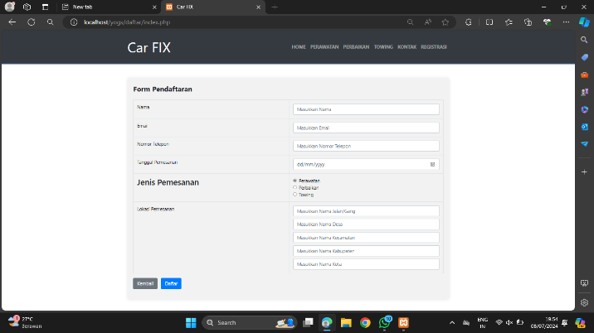
Gambar 8. Tampilan Form Pendaftaran

- Tampilan Pada Database xampp
Tampilan halaman dalam Databse XAMPP ini menyimpan data data yang masuk dari isian form pada website Car FIX tersebut. Pengguna cukup melakukan pengisian pada form lalu data akan masuk pada database pemilih bengkel dan pemilik akan langsung menghubungi pengguna untuk melakukan konfirmasi.
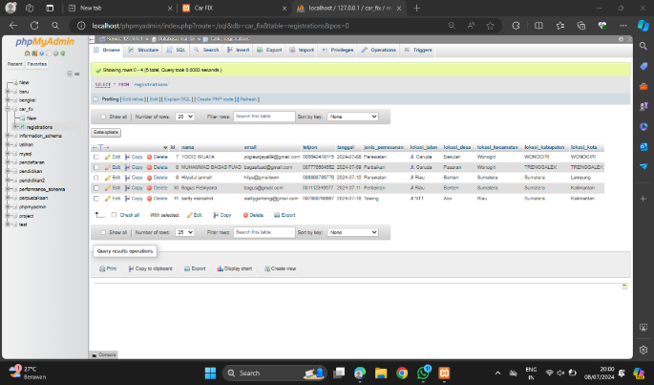
Gambar 9.. Tampilan Database Xampp
Tabel 1. Tabel Pengujian Blackbox
No | Fungsi | Keterangan | Status
1. | Masuk Website | Pengetikan Alamat URL website di google | Sukses
2. | Menu Utama atau Beranda | Halaman yang menampilkan semua menu yang ada di website termasuk halaman utama | Sukses
3. | Menu Perawatan | Halaman yang sukses Menampilkan berbagai macam aspek perawatan pada kendaraan | sukses
4. | Menu perbaikan | Halaman yang sukses Menampilkan berbagai macam aspek perbaikan pada kendaraan | sukses
5. | Menu Towing | Halaman yang sukses menampilkan berbagai pilihan Towing yang bisa dipesan | sukses
6. | Menu Kontak | Halaman yang menampilkan berbagai macam kontak yang bisa dihubungi ketika ingin memesan jasa | sukses
7. | Menu Registrasi | Menu yang digunakan untuk melakukan pendaftaran atau pemesanan jasa | sukses
8. | Xampp | Menyimpan hasil data yang diisi melalui form pendaftaran di menu registrasi | Sukses

KESIMPULAN
Kesimpulan Penelitian ini berhasil merancang sistem informasi layanan bengkel mobil berbasis web yang dapat membantu mengatasi permasalahan kendaraan di jalan. Di mana pelanggan tidak diharuskan datang ke bengkel untuk bertransaksi. Sistem yang dihasilkan mendorong transisi ke awalnya harus bertatap muka menjadi yang lebih modern, memungkinkan pemesanan jasa tidak hanya terbatas pada interaksi di dalam kota, tetapi juga bisa sampai keluar kota. Dengan peningkatan aksesibilitas dan kecepatan layanan, serta akurasi informasi dengan sistem yang dirancang, sistem ini memberikan solusi komprehensif untuk mendukung keberlanjutan bisnis Otomotif dalam lingkungan bisnis yang kompetitif.
UCAPAN TERIMA KASIH
Puji syukur kami panjatkan ke hadirat Allah SWT atas rahmat dan karunia-Nya, sehingga jurnal berjudul "Pembuatan Website Perawatan dan Perbaikan Kendaraan Mobil Berbasis Web" ini dapat diselesaikan dengan baik dan tepat waktu. Tanpa bimbingan dan pertolongan-Nya, penyusunan jurnal ini tidak akan dapat berjalan dengan lancer. Proses penyusunan jurnal ini melibatkan berbagai tahap yang menantang dan memerlukan dedikasi serta kerja keras. Mulai dari penelitian awal, pengumpulan data, analisis, hingga penyusunan akhir, semuanya berjalan dengan lancar berkat pertolongan Allah SWT. Kami sangat bersyukur atas kekuatan, ketabahan, dan kesabaran yang diberikan kepada kami selama proses ini berlangsung.

DAFTAR PUSTAKA
[1] M. Audrilia and A. Budiman, “Perancangan Sistem Informasi Manajemen Bengkel Berbasis Web (Studi Kasus : Bengkel Anugrah),” J. Madani Ilmu Pengetahuan, Teknol. dan Hum., vol. 3, no. 1, pp. 1–12, 2020, doi: 10.33753/madani.v3i1.78.
[2] N. Setiadi and R. Setiawan, “Pengembangan Aplikasi Penjualan Sparepart di Bengkel Anugrah Jaya Motor Berbasis Desktop,” J. Algoritm., vol. 13, no. 2, pp. 399–406, 2017, doi: 10.33364/algoritma/v.13-2.399.
[3] N. Harun, S. Paembonan, and K. Palopo, “SISTEM INFORMASI HASIL DIAGNOSIS KESEHATAN,” vol. 13, no. 1, 2025.
[4] H. Kurniawan, W. Apriliah, I. Kurnia, and D. Firmansyah, “Penerapan Metode Waterfall Dalam Perancangan Sistem Informasi Penggajian Pada Smk Bina Karya Karawang,” J. Interkom J. Publ. Ilm. Bid. Teknol. Inf. dan Komun., vol. 14, no. 4, pp. 13–23, 2021, doi: 10.35969/interkom.v14i4.78.
[5] H. Rahmawati and A. Sudrajat, “MAHASISWA BARU DI POLITEKNIK TEDC BANDUNG,” vol. 13, no. 1, 2025.
[6] F. Constantianus, “Analisa dan Desain Sistem Bimbingan Tugas Akhir Berbasis Web dengan Studi Kasus Fakultas Teknologi Informasi,” J. Inform. UKM, pp. 93–105, 2015, [Online]. Available: Jl.Rajawali No.14, Palembang
[7] A. Yasir, “Sistem Informasi Perpustakaan Berbasis Web Pada Perpustakaan Universitas Dharmawangsa,” Djtechno J. Teknol. Inf., vol. 1, no. 2, pp. 36–40, 2020, doi: 10.46576/djtechno.v1i2.970.
[8] T. Purnamasari, “Pembangunan Sistem Informasi Pengolahan Data Pegawai Dan Penggajian Pada Unit Pelaksana Teknis Taman Kanak-Kanak Dan Sekolah Dasar Kecamatan Pringkuku,” J. Speed-Sentra Penelit. Eng. dan Edukasi, vol. 5, no. 2, pp. 1–6, 2013.
[9] R. Sastra, “Metode pengembangan perangkat lunak waterfall dalam perancangan sistem informasi e-learning,” IJSE – Indones. J. Softw. Eng. Metod., vol. 3, no. 1, pp. 27–33, 2017, doi: 10.31294/ijse.v3i1.2606.
[10] N. A. Ramdhan and D. A. Nufriana, “Rancang Bangun Dan Implementasi Sistem Informasi Skripsi Oline Berbasis WEB,” J. Ilm. Intech Inf. Technol. J. UMUS, vol. 1, no. 02, pp. 1–12, 2019, doi: 10.46772/intech.v1i02.75.
[11] S. H. Juniardi Dermawan, “IMPLEMENTASI MODEL WATERFALL PADA PENGEMBANGAN SISTEM INFORMASIPERHITUNGAN NILAIMATA PELAJARAN BERBASIS WEBPADASEKOLAH DASARAL-AZHAR SYIFA BUDI JATIBENING,” 2017.
[12] A. Soderi, S. Sarwo, and K. Diantoro, “Rancang Bangun Sistem Informasi Jasa Perbaikan Mobil Berbasis Web (Studi Kasus PT. Blue Bird Kramat Jati),” J. Minfo Polgan, vol. 12, no. 2, pp. 1915–1924, 2023, doi: 10.33395/jmp.v12i2.13092.

